

询价通知书



项目名称：学院 2019-2020年度小额行政办公家具定点商家库采购询价通知书
采购单位： 资产管理中心
采购机构： 资产管理中心（招标采购科）
编制时间： 2019年11月26日

目 录

第一章 询价公告 3
第二章 供应商须知 5
第三章 项目需求 6
第四章 评审方法 23
第五章 响应文件格式 24
第六章 合同主要条款 31

第一章 询价公告

广西工商职业技术学院2019-2020年度小额行政办公家具
定点商家库采购询价采购公告

一、采购项目
学院2019-2020年度小额行政办公家具定点商家库采购。
二、采购内容
1、采购学院2019年-2020年度单次项目在20万元以内的行政办公家具采购。
2、采购货物包括：木质家具、椅类、钢制家具类等（具体采购内容详见询价通知书）。
三、采购方式
询价采购，符合要求的前提下报价最低的前三家供应商确定成交入库供应商。
四、服务单位资格要求
1、具备《中华人民共和国政府采购法》第二十二条规定的条件，国内注册（指按国家有关规定要求注册的），经营范围包含本次采购服务，具备法人资格的供应商；近三年无不良记录。
2、对在“信用中国”网站(www.creditchina.gov.cn)、中国政府采购网(www.ccgp.gov.cn)等渠道列入失信被执行人、重大税收违法案件当事人名单、政府采购严重违法失信行为记录名单及其他不符合《中华人民共和国政府采购法》第二十二条规定条件的供应商，不得参与本项目采购活动。
3、报名供应商必须为《广西壮族自治区财政厅关于2018-2019年度自治区本级预算单位小额办公家具定点采购的通知》（桂财采〔2018〕2号）文件中的成交供应商。
五、报名材料
（一）营业执照（复印件）、法人授权委托书（原件）、委托代理人身份证（复印件）、无失信行为承诺书，“信用中国”网站(www.creditchina.gov.cn)信用查询截图、定点采购单位中标材料。以上材料需加盖公章，材料不需密封，报名时现场核验。区财厅2018-2019年度自治区本级预算单位小额办公家具定点采购成交通知书或合同等证明材料复印件。
（二）密封盖章的采购文件。采购文件见附件《广西工商职业技术学院 2019-2020年度小额行政办公家具定点商家库采购询价通知书》（一式一份），密封盖章，报名时一并提交。
以上资料复印件均须加盖公章，并提供原件核验，否则视为资料不齐，报名无效。
五、报名时间地点
（一）2019年11月 日至2019年11月 日，逾期不再接收报名。
（二）南宁市西乡塘区鹏飞路15号广西工商职业技术学院鹏飞校区教学楼2617室。
六、联系人及电话
杨老师，0771-2394894

广西工商职业技术学院
2019年11月 日

第二章 供应商须知
序号 | 内 容
1 | 项目名称：学院2019-2020年度小额行政办公家具定点商家库采购
2 | 供应商的基本条件：  - 国内注册（指按国家有关规定要求注册的），经营范围包含本次采购服务，具备法人资格的供应商；  - 报名供应商必须为《广西壮族自治区财政厅关于2018-2019年度自治区本级预算单位小额办公家具定点采购的通知》（桂财采〔2018〕2号）文件中的成交供应商。  3、本项目不接受联合体；  4、本项目不接受未领取采购文件的供应商参加。  5、单位负责人为同一人或者存在直接控股、管理关系的不同供应商，不得参加同一合同项下的采购活动。除单一来源采购项目外，为采购项目提供整体设计、规范编制或者项目管理、监理、检测等服务的供应商，不得再参加该采购项目的其他采购活动。  6、对在“信用中国”网站(www.creditchina.gov.cn)、中国政府采购网(www.ccgp.gov.cn)等渠道列入失信被执行人、重大税收违法案件当事人名单、政府采购严重违法失信行为记录名单及其他不符合《中华人民共和国政府采购法》第二十二条规定条件的供应商，不得参与本项目采购活动。
3 | 报价：供应商必须就所投项目的全部内容作完整唯一报价，漏项报价的或有选择的或有条件的报价，其将视为无效。
4 | 响应文件份数：正本 壹 份
5 | 有效期：自截止之日起至采购合同签订之日止。  1、未成交的响应文件有效期内均应保持有效。  2、成交供应商的响应文件自开标之日起至合同履行完毕止均应保持有效。
6 | 履约保证金10000元，项目成交通知书发出后，成交供货商将履约保证金转至采购人指定账户，合同履行期满，无息退回。
7 | 响应文件接收时间：详见《采购公告》  地址：详见《采购公告》
8 | 报名时间：详见《采购公告》  地点：详见《采购公告》
9 | 1、本采购文件中描述供应商的“公章”是指根据我国对公章的管理规定，用供应商法定主体行为名称制作的印章，除本采购文件有特殊规定外，供应商的财务章、部门章、分公司章、工会章、合同章、投标专用章、业务专用章等其它形式印章均不能代替公章。不符合要求的作无效处理。  2、本采购文件中描述供应商的“签字”是指供应商的法定代表人或被授权人亲自在采购文件规定签署处亲笔写上个人的名字的行为，私章、签字章、印鉴、影印等其它形式均不能代替亲笔签字。

第三章 项目需求
说明：
1、询价通知书中标注“★”号的要求为实质性要求，必须满足或优于，否则报价无效。
2、供应商响应文件中非“★”号要求发生负偏离或不响应达 1 项（含）以上的报价无效。
3、供应商必须自行为其报价产品侵犯其他供应商或专利人的专利成果承担相应法律责任；同时，具有产品专利的供应商应在其响应文件中提供与其自有产品专利相关的有效证明材料，否则，不能就其产品的专利在本项目报价过程中被侵权问题提出异议。
4、本需求表中技术参数及要求不明确或有误的，请以详细正确的技术参数进行响应并承诺，同时填写“报价表”和“技术响应偏离情况说明表”。
5、询价通知书中所要求提供的证明材料，如为英文文本的请提供中文翻译文本。
6、供应商所报价货物如国家有强制性要求的应按国家规定执行，并提供相关证明材料。

采购需求表
木质家具、椅类等采购需求
序号 |  | 产品名称 | 规格 |  |  | 参考图片 | 参数 |  | 数量 |  | 单价（元）
1 |  | 2.2米班台 | 2200W*1050D*760Hmm |  |  | 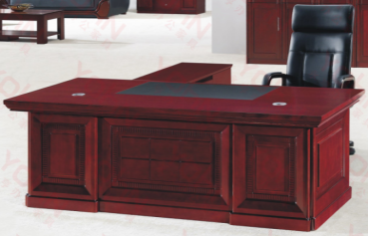 | 材质：基材采用优质环保型E1级中密度纤维板，含水率7%，台面板80MM厚，其它板材均为18㎜厚,饰面为0.85MM厚美优质天然黑胡桃木皮，胡桃实木封边：采用优质环保油漆五底四面；优质环保胶水，优质五金配件，经过防锈、防腐处理，设走线系统；带附柜。 |  | 1张 |  | 3490
2 |  | 2米班台 | 2000W*1000D*760Hmm |  |  |  |  |  | 1张 |  | 3040
3 |  | 2米班台 | 2000W*1000D*760Hmm |  |  | 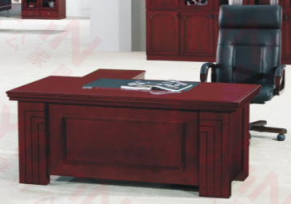 | 材质：基材采用优质环保型E1级中密度纤维板，含水率7%，台面板80MM厚，其它板材均为18㎜厚,饰面为0.85MM厚美优质天然黑胡桃木皮，胡桃实木封边：采用优质环保油漆五底四面；优质环保胶水，优质五金配件，经过防锈、防腐处理，设走线系统；带附柜。 |  | 1张 |  | 2800
4 |  | 1.8米班台 | 1800W*900D*760Hmm |  |  |  |  |  | 1张 |  | 2340
5 |  | 1.6米班台 | 1600W*800D*760Hmm |  |  |  |  |  | 1张 |  | 1970
6 |  | 1.8米班台 | 1800W*900D*760Hmm |  |  | 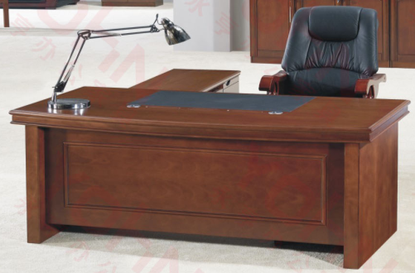 | 材质：基材采用优质环保型E1级中密度纤维板，含水率7%，台面板80MM厚，其它板材均为18㎜厚,饰面为0.85MM厚美优质天然黑胡桃木皮，胡桃实木封边：采用优质环保油漆五底四面；优质环保胶水，优质五金配件，经过防锈、防腐处理，设走线系统；带附柜。 |  | 1张 |  | 2110
7 |  | 1.6米班台 | 1600W*800D*760Hmm |  |  |  |  |  | 1张 |  | 1760
8 |  | 1.6米办公桌 | 1600W*800D*760Hmm |  |  | 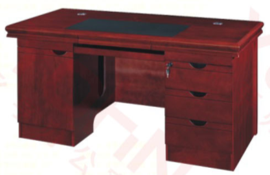 | 材质：基材采用优质环保型E1级中密度纤维板，含水率7%，台面板80MM厚，其它板材均为18㎜厚,饰面为0.85MM厚美优质天然黑胡桃木皮，胡桃实木封边：采用优质环保油漆五底四面；优质环保胶水，优质五金配件，经过防锈、防腐处理，设走线系统。 |  | 1张 |  | 1280
9 |  | 1.6米办公桌 |  |  |  | 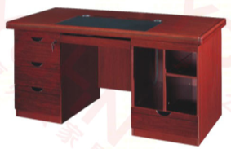 |  |  | 1张 |  | 1280
10 |  | 1.4米办公桌 | 1400W*700D*760Hmm |  |  | 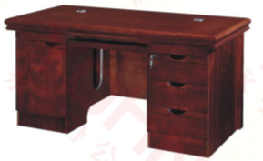 | 材质：基材采用优质环保型E1级中密度纤维板，含水率7%，台面板80MM厚，其它板材均为18㎜厚,饰面为0.85MM厚美优质天然黑胡桃木皮，胡桃实木封边：采用优质环保油漆五底四面；优质环保胶水，优质五金配件，经过防锈、防腐处理，设走线系统。 |  | 1张 |  | 1150
11 |  | 1.4米办公桌 |  |  |  | 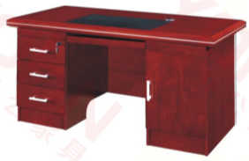 |  |  | 1张 |  | 1150
12 |  | 1.2米办公桌 | 1200W*600D*760Hmm |  |  | 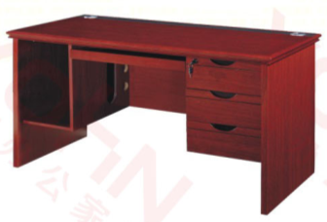 | 材质：基材采用优质环保型E1级中密度纤维板，含水率7%，台面板80MM厚，其它板材均为18㎜厚,饰面为0.85MM厚美优质天然黑胡桃木皮，胡桃实木封边：采用优质环保油漆五底四面；优质环保胶水，优质五金配件，经过防锈、防腐处理，设走线系统 |  | 1张 |  | 910
13 |  | 班椅 | 常规 |  |  | 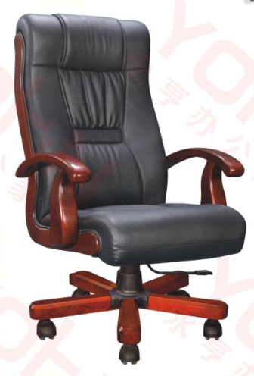 | 规格：常规。材质：  真皮，PU成型发泡高密度海棉。手感细滑、柔软、纹理细腻；经液体浸色及防潮，防污等工艺处理。实木扶手。采用优质气压棒,五星脚配活动万向轮，同步倾仰结构，符合力学、人体学原理，舒适耐用。 |  | 1张 |  | 1100
14 |  | 办公椅 | 常规 |  |  | 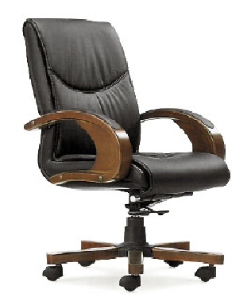 | 规格：常规。材质：  真皮，PU成型发泡高密度海棉。手感细滑、柔软、纹理细腻；经液体浸色及防潮，防污等工艺处理。实木扶手。采用优质气压棒,五星脚配活动万向轮，同步倾仰结构，符合力学、人体学原理，舒适耐用。 |  | 1张 |  | 832
15 |  | 办公椅 |  |  |  | 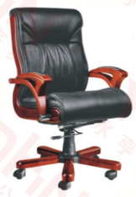 |  |  | 1张 |  | 1088
16 |  | 两门书柜 | 903W*400D*2100H |  |  | 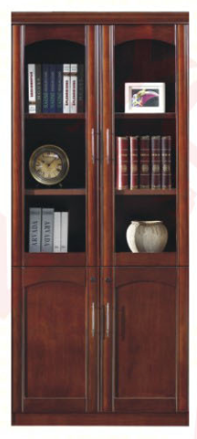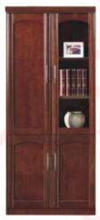 | 材质：基材采用优质环保型E1级中密度纤维板，含水率7%，饰面为0.8MM厚优质天然黑胡桃木皮，胡桃实木封边：采用环保型PU聚脂哑光油漆，优质面漆五底四面；优质环保胶水，经过防锈、防腐处理。 |  | 1组 |  | 1120
17 |  | 皮沙发 | 3+1+1 |  |  | 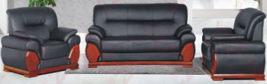 | 材质：座椅填充材料采用优质环保海绵高弹一次发泡定型，软硬适中，回弹性好；面料采用优质皮，外观色泽均匀，手感柔软；表面采用优质环保油漆饰面材质；框架采用优质实木，根据人体工程学原理设计，所有板材经过脱脂、除虫干燥处理，框架表面喷优质环保型PU聚脂油漆。 |  | 1套 |  | 4468
18 |  | 皮沙发 |  |  |  | 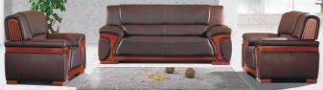 |  |  | 1套 |  | 4500
19 |  | 皮沙发 |  |  |  | 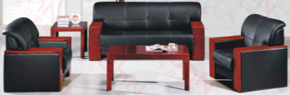 |  |  | 1套 |  | 3840
20 |  | 长茶几 | 1200W*600D*450Hmm |  |  | 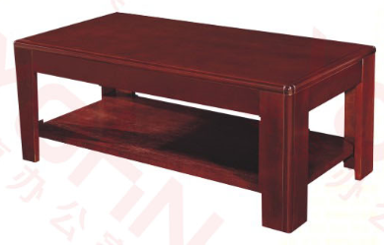 | 材质：基材采用优质环保型E1级中密度纤维板，含水率7%，饰面为0.8MM厚优质天然黑胡桃木皮，胡桃实木封边：采用环保型PU聚脂哑光油漆，优质面漆五底四面；优质环保胶水，经过防锈、防腐处理。 |  | 1张 |  | 515
21 |  | 长茶几 | 1200W*600D*450Hmm |  |  | 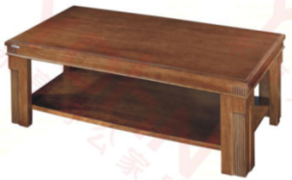 |  |  | 1张 |  | 515
22 |  | 短茶几 | 600W*600D*450Hmm |  |  | 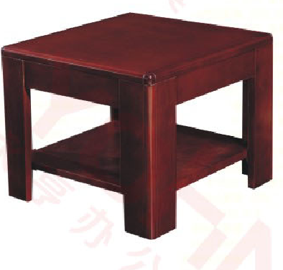 | 材质：基材采用优质环保型E1级中密度纤维板，含水率7%，饰面为0.8MM厚优质天然黑胡桃木皮，胡桃实木封边：采用环保型PU聚脂哑光油漆，优质面漆五底四面；优质环保胶水，经过防锈、防腐处理。 |  | 1张 |  | 355
23 |  | 短茶几 |  |  |  | 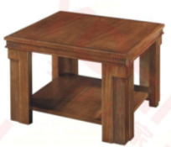 |  |  | 1张 |  | 355
24 |  | 4.8米会议桌 | W4800*1400D*760Hmm |  |  | 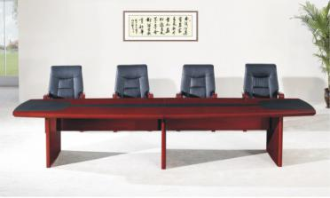 | 材质：基材采用优质环保型E1级中密度纤维板，含水率7%，台面板80MM厚，饰面为0.85MM厚美优质天然黑胡桃木皮：采用优质环保油漆五底四面；优质环保胶水，优质五金配件，经过防锈、防腐处理； |  | 1张 |  | 5990
25 |  | 4.2米会议桌 | W4200*1400D*760Hmm |  |  |  |  |  | 1张 |  | 5200
26 |  | 3.6米会议桌 | W3600*1500D*760Hmm |  |  | 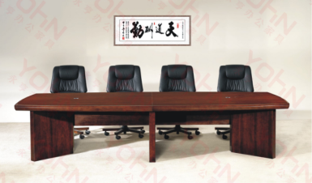 | 材质：基材采用优质环保型E1级中密度纤维板，含水率7%，台面板80MM厚，饰面为0.85MM厚美优质天然黑胡桃木皮：采用优质环保油漆五底四面；优质环保胶水，优质五金配件，经过防锈、防腐处理； |  | 1张 |  | 4500
27 |  | 圆形会议桌 | Φ3600*760Hmm |  |  | 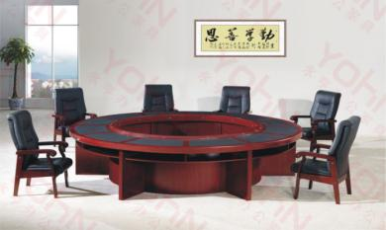 | 材质：基材采用优质环保型E1级中密度纤维板，含水率7%，台面板80MM厚，饰面为0.85MM厚美优质天然黑胡桃木皮：采用优质环保油漆五底四面；优质环保胶水，优质五金配件，经过防锈、防腐处理 |  | 1张 |  | 7500
28 |  | 会议椅/班前椅 | 常规 |  |  | 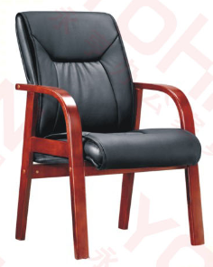 | 材质：采用进口优质西皮，PU成型发泡高密度海棉。手感细滑、柔软、纹理细腻；经液体浸色及防潮，防污等工艺处理，实木框架，舒适耐用。 |  | 1张 |  | 385
29 |  | 会议椅/班前椅 |  |  |  | 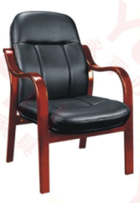 |  |  | 1张 |  | 340
30 |  | 会议椅/班前椅 | 常规 |  |  | 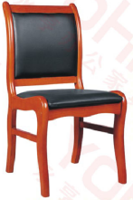 | 材质：采用进口优西皮，PU成型发泡高密度海棉。手感细滑、柔软、纹理细腻；经液体浸色及防潮，防污等工艺处理，实木框架，舒适耐用。 |  | 1张 |  | 140
31 |  | 会议椅 | 常规 |  |  | 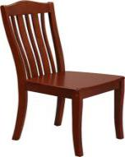 | 尺寸（长*宽*高）440*570*960Hmm，全木质，胡桃色 |  | 1张 |  | 240
32 |  | 两人位主席台 | 1380W*720D*780Hmm |  |  | 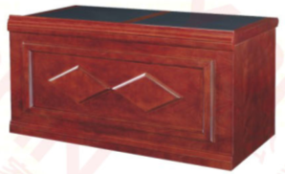 | 材质：基材采用优质环保型E1级中密度纤维板，含水率7%，台面板80MM厚，饰面为0.85MM厚美优质天然黑胡桃木皮：采用优质环保油漆五底四面；优质环保胶水，优质五金配件，经过防锈、防腐处理。 |  | 1张 |  | 1025
33 |  | 三人位主席台 | 2100W*720D*780Hmm |  |  | 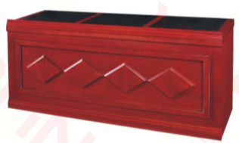 | 材质：基材采用优质环保型E1级中密度纤维板，含水率7%，台面板80MM厚，饰面为0.85MM厚美优质天然黑胡桃木皮：采用优质环保油漆五底四面；优质环保胶水，优质五金配件，经过防锈、防腐处理。 |  | 1张 |  | 1520
34 |  | 两人位条桌 | 1380W*460D*760Hmm |  |  | 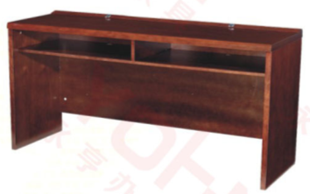 | 材质：基材采用优质环保型E1级中密度纤维板，含水率7%，台面板80MM厚，饰面为0.85MM厚美优质天然黑胡桃木皮：采用优质环保油漆五底四面；优质环保胶水，优质五金配件，经过防锈、防腐处理。 |  | 1张 |  | 515
35 |  | 三人位条桌 | 1800W*400D*760Hmm |  |  | 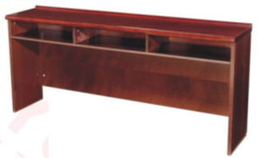 | 材质：基材采用优质环保型E1级中密度纤维板，含水率7%，台面板80MM厚，饰面为0.85MM厚美优质天然黑胡桃木皮：采用优质环保油漆五底四面；优质环保胶水，优质五金配件，经过防锈、防腐处理。 |  | 1张 |  | 770
36 |  | 演讲台 | 820W*550D*1160Hmm |  |  | 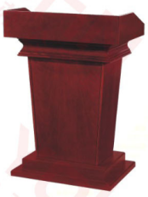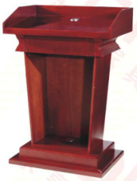 | 材质：基材采用优质环保型E1级中密度纤维板，含水率7%，台面板80MM厚，饰面为0.85MM厚美优质天然黑胡桃木皮：采用优质环保油漆五底四面；优质环保胶水，优质五金配件，经过防锈、防腐处理。 |  | 1张 |  | 1410
37 |  | 1.2米茶水柜 | 1200W*400D*850Hmm |  |  | 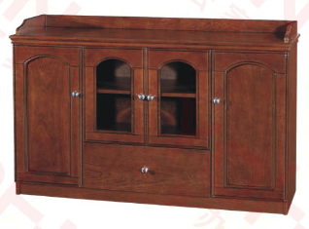 | 材质：基材采用优质环保型E1级中密度纤维板，含水率7%，饰面为0.8MM厚优质天然黑胡桃木皮，胡桃实木封边：采用环保型PU聚脂哑光油漆，优质面漆五底四面；优质环保胶水，经过防锈、防腐处理。 |  | 1个 |  | 855
38 |  | 0.8米茶水柜 | 800W*400D*850Hmm |  |  | 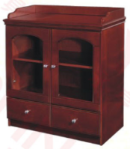 |  |  | 1个 |  | 695
39 |  | 班前椅 | 常规 |  |  | 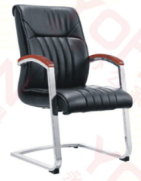 | 材质：座椅填充材料采用优质环保海绵，配优质真皮饰面；实木扶手，采用优质铝合金弓形脚架，符合力学、人体学原理，舒适耐用。 |  | 1张 |  | 395
40 |  | 班前椅 |  |  |  | 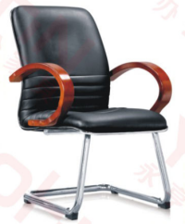 |  |  | 1张 |  | 380
41 |  | 2米办公桌 | 2000W*1500D*760Hmm |  |  | 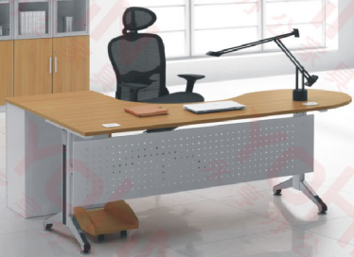 | 配有三抽柜、键盘架、主机托。材质：基材采用优质环保中密度纤维板，桌面压彩虹木三聚氰胺面板，具有耐磨、耐酸、耐碱，防火特性，铝合金脚架，设走线系统。 |  | 1张 |  | 1600
42 |  | 1.6米电脑桌 | 1600W*800D*760Hmm |  |  | 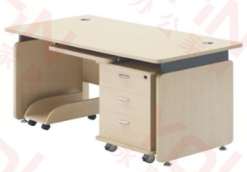 | 配有三抽柜、键盘架、主机托。材质：基材采用优质环保中密度纤维板，桌面压彩虹木三聚氰胺面板，具有耐磨、耐酸、耐碱特性，铝合金脚架，设走线系统。 |  | 1张 |  | 700
43 |  | 1.4米电脑桌 | 1400W*700D*760Hmm |  |  |  |  |  | 1张 |  | 512
44 |  | 1.2米电脑桌 | 1200W*600D*760Hmm |  |  |  |  |  | 1张 |  | 352
45 |  | 1.6米电脑桌 | 1600W*800D*760Hmm |  |  | 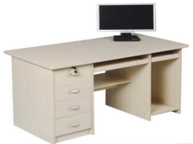 | 材质：基材采用优质环保中密度纤维板，桌面压彩虹木三聚氰胺板面板，具有耐磨、耐酸、耐碱，防火特性，铝合金脚架，设走线系统。 |  | 1张 |  | 560
46 |  | 1.4米电脑桌 | 1400W*700D*760Hmm |  |  |  |  |  | 1张 |  | 480
47 |  | 1.8屏风卡座 | 1800W*1800D*1200Hmm |  |  | 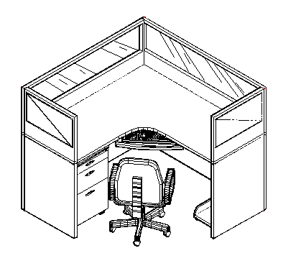 | 配有活动推柜、键盘架，主机托。材质：基材采用环保三聚氰胺面板，PVC封边胶板，厚度2.5mm，硬度高，防污、防损性能好；框架用材为1.2㎜厚铝合金，做防锈、抗酸碱、耐腐蚀处理；表面氧化处理。 |  | 1位 |  | 1622
48 |  | 1.6米屏风卡座 | 1600W*1600D*1200Hmm |  |  |  |  |  | 1位 |  | 1480
49 |  | 1.4米屏风卡座 | 1400W*1400D*1200Hmm |  |  |  |  |  | 1位 |  | 1288
50 |  | 1.2米屏风卡座 | 1200W*1200D*1200Hmm |  |  |  |  |  | 1位 |  | 1052
51 |  | 1.8屏风卡座 | 1800W*1800D*1200Hmm |  |  | 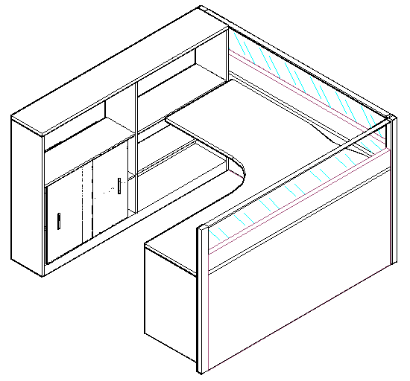 | 配有活动推柜、键盘架，主机托。材质：基材采用环保三聚氰胺面板，PVC封边胶板，厚度2.5mm，硬度高，防污、防损性能好；框架用材为1.2㎜厚铝合金，做防锈、抗酸碱、耐腐蚀处理；表面氧化处理。 |  | 1位 |  | 2000
52 |  | 1.6米屏风卡座 | 1600W*1600D*1200Hmm |  |  |  |  |  | 1位 |  | 1700
53 |  | 办公椅 | 常规 |  |  | 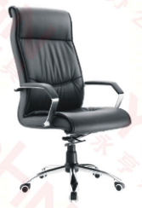 | 材质：座椅填充材料采用优质环保海绵，配优质真皮饰面；采用优质铝合金弓形脚架，符合力学、人体学原理，舒适耐用。采用优质气压棒,五星脚配活动万向轮，同步倾仰结构，符合力学、人体学原理，舒适耐用。 |  | 1张 |  | 1040
54 |  | 办公椅 |  |  |  | 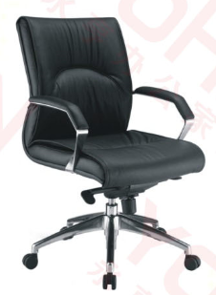 |  |  | 1张 |  | 755
55 |  | 办公椅  办公椅 | 常规 |  |  | 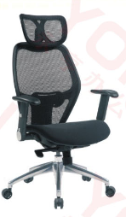 | 材质：座椅填充材料采用优质环保海绵；面料采用优质麻绒；底座结构牢固,优质气动棒,具有倾仰,升降等功能,高负荷尼龙滑轮,带扶手。 |  | 1张 |  | 520
56 |  | 办公椅  办公椅 |  |  |  | 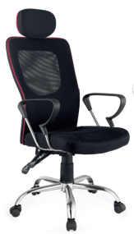 |  |  | 1张 |  | 290
57 |  | 办公椅  办公椅 |  |  |  | 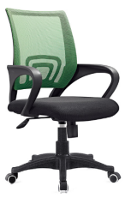 |  |  | 1张 |  | 192
58 |  | 办公椅  办公椅 |  |  |  | 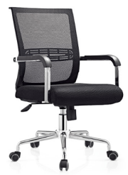 |  |  | 1张 |  | 305
59 |  | 办公椅  办公椅 |  |  |  | 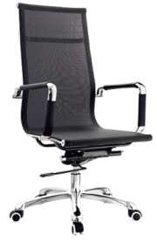 | 材质：座椅填充材料采用优质环保网状；底座结构牢固,优质气动棒,具有倾仰,升降等功能,高负荷尼龙滑轮,带扶手。 |  | 1张 |  | 350
60 |  | 四门书柜 | 1600W*400D*2000Hmm |  |  | 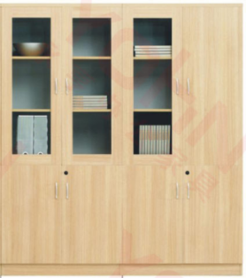 | 材质：基材采用优质环保中密度纤维板，桌面压彩虹木三聚氰胺面板，具有耐磨、耐酸、耐碱，防火特性，铝合金脚架，设走线系统。 |  | 1组 |  | 1408
61 |  | 三门书柜 | 1200W*400D*2000Hmm |  |  | 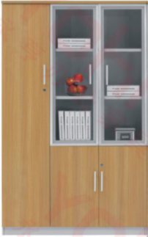 |  |  | 1组 |  | 1344
62 |  | 两门书柜 | 800W*400D*2000Hmm |  |  | 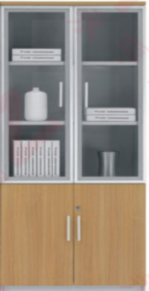 |  |  | 1组 |  | 950
63 |  | 沙发 | 3+1+1 |  |  | 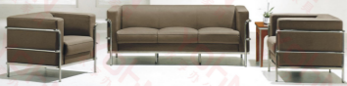 | 材质：座椅填充材料采用优质环保海绵高弹一次发泡定型，软硬适中，回弹性好；面料采用优质真皮，外观色泽均匀，手感柔软；表面采用优质环保油漆饰面材质；框架采用优质电镀钢架，根据人体工程学原理设计，表面经打磨、喷涂等处理。 |  | 1套 |  | 2880
64 |  | 沙发 |  |  |  | 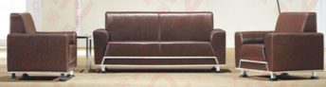 |  |  | 1套 |  | 2880
65 |  | 沙发 |  |  |  | 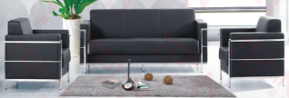 |  |  | 1套 |  | 2880
66 |  | 茶几 | 1300W*650D*450Hmm |  |  | 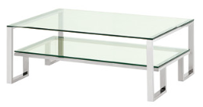 | 材质：采用优质环保加厚钢化玻璃，康维娜、承重强、易清洗。框架采用碳钢烤漆支架，不易生锈及变形。优质五金件，稳固连接。 |  | 1张 |  | 768
67 |  | 茶几 |  |  |  | 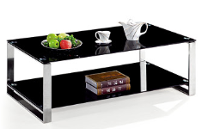 |  |  | 1张 |  | 768
68 |  | 茶几 | 1200W*600D*430Hmm |  |  | 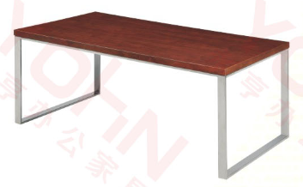 | 材质：基材采用优质环保中密度纤维板，桌面压彩虹木三聚氰胺板面板，具有耐磨、耐酸、耐碱特性，铝合金脚架。 |  | 1张 |  | 380
69 |  | 茶几 | 600W*600D*430Hmm |  |  | 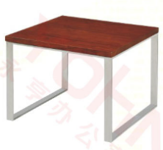 |  |  | 1张 |  | 250
70 |  | 会议桌 | 3600W*1380D*760Hmm |  |  | 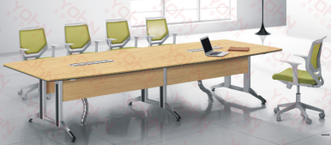 | 材质：基材采用优质环保中密度纤维板，桌面压彩虹木三聚氰胺面板，具有耐磨、耐酸、耐碱，防火特性，铝合金脚架，设走线系统。 |  | 1张 |  | 2080
71 |  | 会议桌 | 3700W*1300D*760Hmm |  |  | 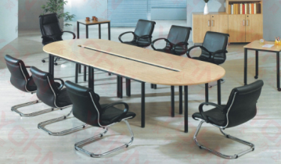 |  |  | 1张 |  | 2080
72 |  | 会议桌 | 2400W*1200D*760Hmm |  |  | 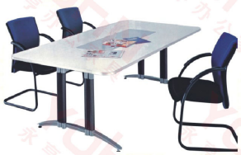 |  |  | 1张 |  | 1120
73 |  | 会议椅/弓形椅/办公椅 | 常规 |  |  | 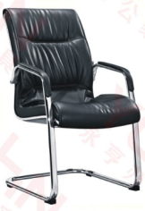 | 材质：座椅填充材料采用优质环保海绵，配优质真皮饰面；采用优质铝合金弓形脚架，符合力学、人体学原理，舒适耐用。 |  | 1张 |  | 675
74 |  | 会议椅/弓形椅/办公椅 |  |  |  | 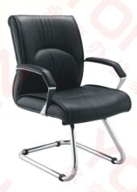 |  |  | 1张 |  | 740
75 |  | 会议椅/弓形椅/办公椅 |  |  |  | 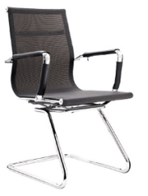 | 材质：座椅面料采用优质牛津布；底座结构牢固,采用优质铝合金弓形脚架，符合力学、人体学原理，舒适耐用。 |  | 1张 |  | 210
76 |  | 会议椅/弓形椅/办公椅 |  |  |  | 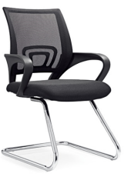 | 材质：座椅填充材料采用优质环保海绵；面料采用优质麻绒；底座结构牢固,采用优质铝合金弓形脚架，符合力学、人体学原理，舒适耐用。 |  | 1张 |  | 200
77 |  | 会议椅/弓形椅/办公椅 |  |  |  | 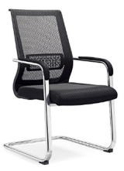 |  |  | 1张 |  | 230
78 |  | 三人位条桌 | 1400W*450D*760Hmm |  |  | 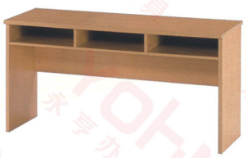 | 材质：基材采用优质环保中密度纤维板，桌面压彩虹木三聚氰胺面板，具有耐磨、耐酸、耐碱，防火特性。 |  | 1张 |  | 300
79 |  | 三人位折叠桌 | 1450W*450D*760Hmm |  |  | 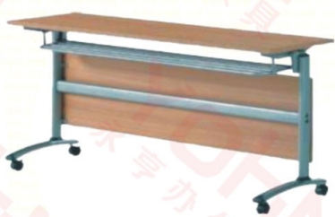 | 材质：基材采用优质环保三聚氰胺板，钢木结构，支架采用优质钢管，配优质高负荷尼龙万向滑轮。经：预脱脂-脱脂-水洗-酸洗-水洗-中和-表调-磷化-水洗-钝化的十工位表面处理工序，表面喷涂美国杜邦华佳环氧聚脂粉静电喷塑。（可折叠） |  | 1张 |  | 320
80 |  | 茶水柜 | 1600W*450D*760Hmm |  |  | 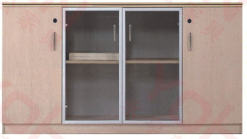 | 材质：基材采用优质环保中密度纤维板，桌面压彩虹木三聚氰胺面板，具有耐磨、耐酸、耐碱，防火特性。 |  | 1个 |  | 720
81 |  | 茶水柜 | 800W*400D*800Hmm |  |  | 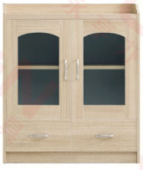 | 材质：基材采用优质环保中密度纤维板，桌面压彩虹木三聚氰胺面板，具有耐磨、耐酸、耐碱，防火特性。 |  | 1个 |  | 380
82 |  | 折叠椅 | 常规 |  |  | 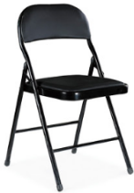 | 材质：支架采用优质电镀管，坐板采用优质冷轧钢板，表面经：预脱脂-脱脂-水洗-酸洗-水洗-中和-表调-磷化-水洗-钝化的十工位表面处理工序，表面喷涂美国杜邦华佳环氧聚脂粉静电喷塑，稳固耐坐。 |  | 1张 |  | 100
83 |  | 折叠椅 |  |  |  | 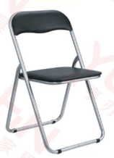 | 材质：支架采用优质电镀管，面料采用优质仿皮，内添置海绵，要求稳固耐用。（颜色可选） |  | 1张 |  | 109
84 |  | 吧椅 | 常规 |  |  | 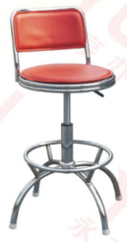 | 材质：面料采用优质仿皮，内添置海绵，优质铝合金金脚，可升降转椅。（颜色可选） |  | 1张 |  | 215
85 |  | 吧椅 |  |  |  | 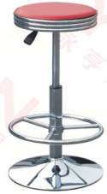 |  |  | 1张 |  | 160
86 |  | 三人位不锈钢排椅 | 常规 |  |  | 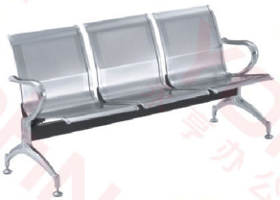 | 材质：座板采用优质不锈钢板,表面经化学处理后静电喷涂；铝合金抛光后电镀脚架、扶手。 |  | 1张 |  | 930
87 |  | 实木沙发 | 3+1+1+1+1 |  |  | 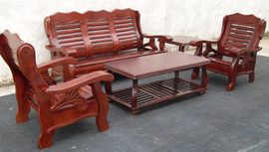 | 材质：基材采用优质环保全桦木，经过防虫、防腐等处理，各项技术指标均达到国际标准。木材经防虫、防潮、防腐及三次烘干蒸发处理，木材干燥至低于9%的含水率； |  | 1套 |  | 4170
88 |  | 实木椅子 | 常规 |  |  | 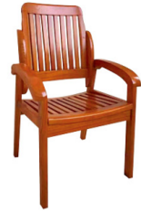 | 材质：基材采用优质环保全桦木，经过防虫、防腐等处理，各项技术指标均达到国际标准。木材经防虫、防潮、防腐及三次烘干蒸发处理，木材干燥至低于9%的含水率； |  | 1张 |  | 450
89 |  | 梅花椅 |  |  |  | 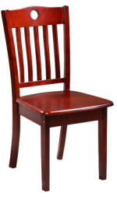 |  |  | 1张 |  | 240
90 |  | 方凳 | 常规 |  |  | 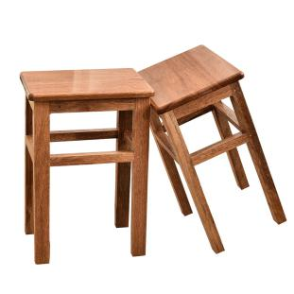 | 实木方凳，漆面，规格（长*宽*高）350mm*250mm*420mm |  | 1张 |  | 80
钢制家具类
序号 | 产品名称 |  |  | 规格 | 参考图片 |  |  | 参数 |  | 数量 |  | 单价
1 | 分节文件柜/连体文件柜 |  |  | 850W*390D*1850Hmm | 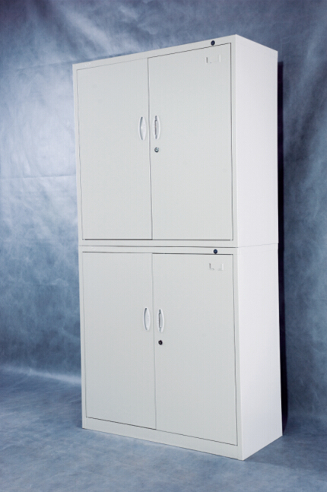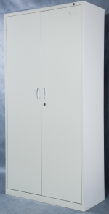 |  |  | 材质：采用武钢SPCC0.8mm优质冷轧钢板，采用优质五金配件，承重耐用。经：预脱脂-脱脂-水洗-酸洗-水洗-中和-表调-磷化-水洗-钝化的十工位表面处理工序，表面喷涂美国杜邦华佳环氧聚脂粉静电喷塑。 |  | 1组 |  | 625
2 | 中二抽文件柜/中二抽书柜 |  |  | 850W*390D*1850Hmm | 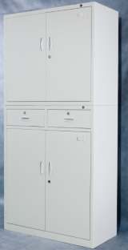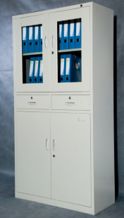 |  |  | 材质：采用武钢SPCC0.8mm优质冷轧钢板，采用优质五金配件，承重耐用。经：预脱脂-脱脂-水洗-酸洗-水洗-中和-表调-磷化-水洗-钝化的十工位表面处理工序，表面喷涂美国杜邦华佳环氧聚脂粉静电喷塑。 |  | 1组 |  | 655
3 | 五节档案柜 |  |  | 850W*390D*2020Hmm | 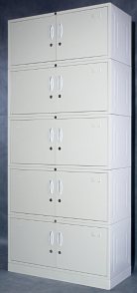 |  |  |  |  | 1组 |  | 660
4 | 六门衣帽柜 |  |  | 900W*550D*1950Hmm | 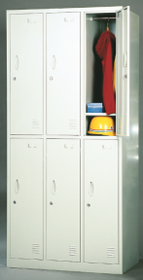 |  |  |  |  | 1组 |  | 660
5 | 大波器械柜 |  |  | 850W*390D*1850Hmm | 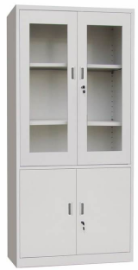 |  |  | 材质：上部采用优质玻璃，基材采用武钢SPCC0.8mm优质冷轧钢板，采用优质五金配件，承重耐用。经：预脱脂-脱脂-水洗-酸洗-水洗-中和-表调-磷化-水洗-钝化的十工位表面处理工序，表面喷涂美国杜邦华佳环氧聚脂粉静电喷塑。 |  | 1组 |  | 610
6 | 一代双节保密柜 |  |  | 900W*400D*1800Hmm | 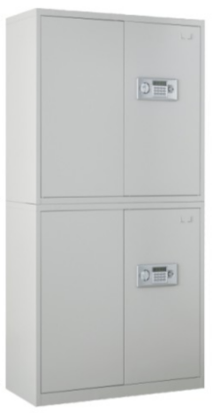 |  |  | 采用SPCC优质环保冷轧钢板，门板厚度为1.2㎜，其它厚度为1.0mm。承重部位均焊接加强方形筋条。其中，每块隔板上施以80公斤均匀载荷，经24小时连续实验后，最大挠度<6毫米，卸载后的残余变形在经过3小时后<0.8毫米。采用防钻叶片锁，电子面板，电子保密柜开启系统应用先进的数字电路技术。采用进口高性能电脑芯片，具有查询日期、时间、星期和以往开门记录等多种功能，智能化程度高。密码位数为4-8位，操作方便。三次错码输入后，具有高响度报警功能，性能安全可靠。另可设置密码柜被振动后进行报警。LCD显示数码柜，采用双屏提示使用程式，并可随意消显密码，保密性强。表面喷涂粉末采用美国杜邦华佳环氧1聚酯粉，颗粒精细，环保无毒，无挥发性。 |  | 1组 |  | 1870
7 | 二代双节保密柜 |  |  | 900W*400D*1800Hmm | 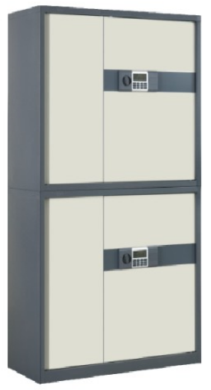 |  |  | 采用SPCC优质环保冷轧钢板，门板厚度为1.5㎜，其它厚度为1.2mm。承重部位均焊接加强方形筋条。其中，每块隔板上施以80公斤均匀载荷，经24小时连续实验后，最大挠度<6毫米，卸载后的残余变形在经过3小时后<0.8毫米。采用防钻叶片锁，电子面板，电子保密柜开启系统应用先进的数字电路技术。采用进口高性能电脑芯片，具有查询日期、时间、星期和以往开门记录等多种功能，智能化程度高。密码位数为4-8位，操作方便。三次错码输入后，具有高响度报警功能，性能安全可靠。另可设置密码柜被振动后进行报警。LCD显示数码柜，采用双屏提示使用程式，并可随意消显密码，保密性强。表面喷涂粉末采用美国杜邦华佳环氧聚酯粉，颗粒精细，环保无毒，无挥发性。 |  | 1组 |  | 1870
8 | 双开矮柜 |  |  |  | 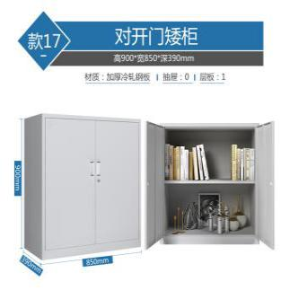 |  |  | 采用优质冷轧钢板，钢板厚板为0.8mm以上，冲压成型；钢板表面经过碱洗除油、酸洗除锈、磷化附膜、钝化、静电机器手自动喷涂和高温固化处理。热固性粉末喷塑；除锈、耐磨、防腐蚀。工艺标准符合国家标准GB/T13667.1-2003；灰白色。 |  |  |  | 400
9 | 3C保险柜 |  |  | 450W*450D*680Hmm | 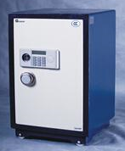 |  |  | 材质：采用武钢SPCC优质冷轧钢板，门板10 mm厚，其它板材8 mm；经：预脱脂-脱脂-水洗-酸洗-水洗-中和-表调-磷化-水洗-钝化的十工位表面处理工序，表面喷涂美国杜邦华佳环氧聚脂粉静电喷塑，经国家CCC认证。 |  | 1个 |  | 1300
10 | 保管箱 |  |  | 450W*450D*680Hmm | 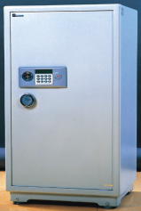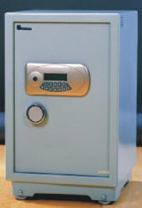 |  |  | 材质：采用武钢SPCC优质冷轧钢板，门板10 mm厚，其它板材8 mm；经：预脱脂-脱脂-水洗-酸洗-水洗-中和-表调-磷化-水洗-钝化的十工位表面处理工序，表面喷涂美国杜邦华佳环氧聚脂粉静电喷塑。 |  | 1个 |  | 928
11 | 双柱双面书架 |  |  | 2110W*500D*2200Hmm，6层。 | 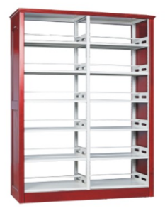 |  |  | 材质：立柱1.2mm，挂板、侧板、档条、顶板均为1.0mm，地盘1.5mm，层板1.0mm，颜色：亚光灰色，承重200-300kg/层。材质:采用武钢SPCC优质冷轧钢板，采用二氧化碳气体保护焊,自动焊接。经：预脱脂-脱脂-水洗-酸洗-水洗-中和-表调-磷化-水洗-钝化的十工位表面处理工序，表面喷涂美国杜邦华佳环氧聚脂粉静电喷塑。 |  | 1组 |  | 1500
12 | 双面期刊架 |  |  | 2110W*510D*2030Hmm，5层。 | 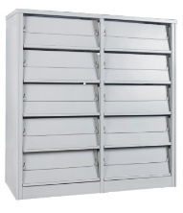 |  |  | 材质：采用武钢SPCC0.8mm优质冷轧钢板，采用优质五金配件，承重耐用。经：预脱脂-脱脂-水洗-酸洗-水洗-中和-表调-磷化-水洗-钝化的十工位表面处理工序，表面喷涂美国杜邦华佳环氧聚脂粉静电喷塑。 |  | 1组 |  | 1350
13 | 报刊架 |  |  | 常规 | 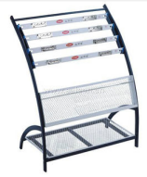 |  |  | 材质：采用优质环保钢管，表面经：预脱脂-脱脂-水洗-酸洗-水洗-中和-表调-磷化-水洗-钝化的十工位表面处理工序，表面喷涂美国杜邦华佳环氧聚脂粉静电喷塑。 |  | 1个 |  | 320
14 | 书车 |  |  | 800W*360D*900Hmm，2层。 | 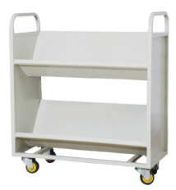 |  |  | 材质：采用武钢SPCC0.8mm优质冷轧钢板，采用优质五金配件，承重耐用，无声。经：预脱脂-脱脂-水洗-酸洗-水洗-中和-表调-磷化-水洗-钝化的十工位表面处理工序，表面喷涂美国杜邦华佳环氧聚脂粉静电喷塑。 |  | 1辆 |  | 435
15 | 订做货架 |  |  | 2000W*600D*2000Hmm，4层。 | 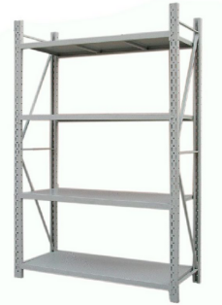 |  |  | 材质：立柱C40*80§=1.5mm，横梁P80§=1.5mm，层板§=1.0mm，颜色：亚光灰色，承重200-300kg/层。材质:采用武钢SPCC优质冷轧钢板，采用二氧化碳气体保护焊,自动焊接。经：预脱脂-脱脂-水洗-酸洗-水洗-中和-表调-磷化-水洗-钝化的十工位表面处理工序，表面喷涂美国杜邦华佳环氧聚脂粉静电喷塑。 |  | 1组 |  | 780

二、商务最低要求（供应商商务响应与售后服务同一内容不一致的以低计算）
质保期 | 产品免费质保期不低于1年，对质保期内产品提供包退、包换、包修的“三包”服务；在质保期内发生的质量问题，免费无条件更换；在质保期外零配件若损坏，提供零配件优惠服务方案。
产品要求 | 本项目所使用的产品必须是合法销售的全新原厂原装产品；使用的主要产品须达到中国政府的环保要求，使用过程中不会造成对人和环境的损害。
售后技术服务 | - 所供应的产品如达不到参数要求或产品出现破损，必须无理由调换合格产品；  2、免费送货上门，免费安装调试，安装后确保正常使用，终身免费维护保养；  3、接到故障通知后半小时响应，4小时内到达现场维修（到用户现场维修所发生的一切费用由供货方承担）。
履约保证金 | 履约保证金10000元，项目成交通知书发出后，成交供货商将履约保证金转至采购人指定账户，合同履行期满，无息退回。
合同签订： | 签订的合同为单价合同，在合同有效期内，不再变更有关产品的单价。成交量按照实际  供货量计算，成交供货商接到采购人成交通知书后，应按成交通知书规定的时间、地点  与采购人签订合同。合同期限自签订之日起至2020年12月31日。
交付使用： | 自合同签订生效后，接到采购人订货通知之日起15日内（日历日）交付所有货物、安装调试毕并能投入正常使用，交付地点：采购人指定地点。
合同支付方式： | 合同支付时间为每年的6月及12月集中结算一次，以实际发生的采购金额据实结算。结算时成交方需提供正式全额发票，采购人30天内支付所采购货物全部款项。
三、其他要求
样品事宜 | 无
其他说明 | 1、以上货物采购预算价已在本采购文件第一章“询价公告”中列明，如报价超该货物采购预算价的作报价无效处理；  2、如需购买采购需求表中未列示的货物，经定点商家报价，由采购人评审后发出订货  通知，确认采购，纳入定点采购合同结算。  3、如成交供应商未中标2020-2021年度自治区财政厅自治区本级预算单位小额办公家具定点单位将取消学院定点供应商资格。

第四章 评审方法

广西工商职业技术学院2019-2020年度小额行政办公家具
定点商家库采购评标办法
一、评标方法：
1、本项目采用最低评标价法。
2、响应文件满足采购文件全部实质性要求，且报价最低的前三家供应商确定中标入库供应商。
二、入库供应商及成交人推荐原则：
1、询价小组从质量和服务均能满足采购文件实质性响应要求的供应商中，按照报价由低到高的顺序提出定点商家库候选人（报价相同时，依次按技术指标高优先、服务方案好优先的顺序排列；报价相同且前述指标均相同时，由询价小组各成员对报价相同的供应商当场投票表决，得票多者优先；按前述程序仍无法确定供应商排名顺序的，由询价小组抽签决定），并依照次序确定中标入库供应商。排名前三名的入库候选人为入库供应商。排名前三名的任意一家入库供应商放弃入库，或因不可抗力提出不能履行合同，或者询价采购文件规定应当提交履约保证金而在规定的期限内未能提交的，采购人可以确定排名第四的入库候选人为入库供应商。排名第四的入库候选人因前款规定的同样原因不能签订合同的，采购人可以确定排名第五的入库候选人为入库供应商，其余以此类推。
2、本项目确定中标入库商家的数量为3家，合同时间为：2019-2020年度。在合同有效期内甲方可根据采购需求及具体参数要求等要求从入库供应商中选择任意一家提出供货需求，被选中的供应商作为成交人提供响应货物及服务。
三、说明
1、供应商应在响应文件中附上以上涉及的有关证书、文件、合同等的复印件。因供应商资料不全或不清楚影响到最终得分的责任由供应商自负。
2、对于存在严重不平衡、不合理、有可能低于供应商自身成本的报价，询价小组有权予以拒绝。
3、供应商一旦被发现有虚假响应情况，将被取消报价或成交资格。

第五章 响应文件格式

响应文件(封面)

项目名称：

供应商名称： （公章）

法定代表人或其授权代表： （签名）

联系方式：

2019年 月 日

一、报价表
报 价 表

采购项目名称:

报价单位 |  |  |  | 法人代表
委托代理人 |  | 联系方式
项目内容 | 1、采购学院2019年-2020年度单次项目在20万元以内的行政办公家具采购。  2、采购货物包括：木质家具、椅类、钢制家具类等（具体采购内容详见采购需求表）。
报 价 | 根据第三章项目需求中所列产品价格下浮 %。（所报下浮率应不小于《广西壮族自治区财政厅关于2018-2019年度自治区本级预算单位小额办公家具定点采购的通知》（桂财采〔2018〕2号）文件中承诺的下浮率。）
其他承诺 | 采购单位以项目需求中的单价为基础，并按所报下浮优惠后进行采购和结算。
备 注

供应商（公章）

法定代表人或委托代理人签字

日期

二、技术响应表格式
技术响应偏离情况说明表

采购项目名称:

序号 | 询价通知书要求 | 响应文件具体响应 | 响应/偏离 | 说明

1

2

3

4

5

…

说明：1、应对照询价通知书“第三章 项目需求”，逐条说明所提供货物或服务已对询价通知书的技术参数做出了实质性的响应，并申明与技术参数条文的响应和偏离。特别对有具体参数要求的指标，供应商必须提供所供货物的具体参数值。如果仅注明“符合”、“满足”或简单复制询价通知书要求，将导致询价被拒绝。
2、本采购文件“第三章 项目需求”表中产品参数不明确或有误的，请以详细正确的参数进行响应并承诺，同时填写本表“说明”栏进行说明。

法定代表人或被授权人（签字）:
供应商名称（签公章）：
日期： 年 月 日

三、商务响应表格式

商务响应表

采购项目名称:

商务基本要求 | 询价通知书要求 | 是否响应 | 供应商的承诺或说明
……
说明：应对照询价通知书“第三章 项目需求”，逐条对应商务基本要求进行承诺，并申明与商务条款要求各条文的响应和偏离。未按要求填写的将导致响应文件被拒绝。

法定代表人或被授权人（签字）:
供应商名称（签公章）：
日期： 年 月 日

四、法定代表人身份证明书

法定代表人身份证明书（格式）

响 应 人：
单位性质：
地 址：
成立时间： 年 月 日
经营期限：
姓 名： 性 别：
年 龄： 职 务：
身份证号码：
系 （供应商名称）的法定代表人。
特此证明。

附：法定代表人有效的身份证正反面复印件，并加盖公章。

供应商：（盖单位公章）

日期： 年 月 日

附注：如法定代表人亲自参加开标会议的，须提供法定代表人身份证明书、法人代表身份证。

五、法定代表人授权书

法 定 代 表 人 授 权 书

致：_______ __（采购人名称） ：
我_______ __（姓名）系_______ __（供应商名称）的法定代表人，现授权委托本单位在职职工 （姓名）以我方的名义参加
项目的报价活动，并代表我方全权办理针对上述项目的报价、开标、评标、签约等具体事务和签署相关文件。
我方对被授权人的签字事项负全部责任。
在撤销授权的书面通知以前，本授权书一直有效。被授权人在授权书有效期内签署的所有文件不因授权的撤销而失效。
被授权人无转委托权，特此委托。
附：法定代表人身份证明书、法定代表人有效的身份证正反面复印件及被授权人有效的身份证正反面复印件。

被授权人签字： 法定代表人签字：
所在部门职务： 职务：
被授权人身份证号码：
供应商公章：
年 月 日

六、响应单位资质文件资料清单

主体资格证明(如营业执照、事业单位法人证书等）副本复印件（须加盖单位公章）

第六章 合同主要条款
采购方（甲方）：广西工商职业技术学院
供应方（乙方)：
根据甲方广西工商职业技术学院2019-2020年度小额行政办公家具定点商家库采购乙方成交的结果、《中华人民共和国合同法》及其他有关法律、法规之规定，甲乙双方经过协商，确认根据下列条款订立合同，以资共同遵照执行。
- 货物清单及价格
木质家具、椅类等
序号 | 产品名称 | 规格 |  |  | 参考图片 | 数量 |  | 单价（元） | 响应技术参数及参数 |  | 下浮优惠率
1 | 2.2米班台 | 2200W*1050D*760Hmm |  |  |  | 1张 |  | 3490
2 | 2米班台 | 2000W*1000D*760Hmm |  |  |  | 1张 |  | 3040
3 | 2米班台 | 2000W*1000D*760Hmm |  |  |  | 1张 |  | 2800
4 | 1.8米班台 | 1800W*900D*760Hmm |  |  |  | 1张 |  | 2340
5 | 1.6米班台 | 1600W*800D*760Hmm |  |  |  | 1张 |  | 1970
6 | 1.8米班台 | 1800W*900D*760Hmm |  |  |  | 1张 |  | 2110
7 | 1.6米班台 | 1600W*800D*760Hmm |  |  |  | 1张 |  | 1760
8 | 1.6米办公桌 | 1600W*800D*760Hmm |  |  |  | 1张 |  | 1280
9 | 1.6米办公桌 |  |  |  |  | 1张 |  | 1280
10 | 1.4米办公桌 | 1400W*700D*760Hmm |  |  |  | 1张 |  | 1150
11 | 1.4米办公桌 |  |  |  |  | 1张 |  | 1150
12 | 1.2米办公桌 | 1200W*600D*760Hmm |  |  |  | 1张 |  | 910
13 | 班椅 | 常规 |  |  |  | 1张 |  | 1100
14 | 办公椅 | 常规 |  |  |  | 1张 |  | 832
15 | 办公椅 |  |  |  |  | 1张 |  | 1088
16 | 两门书柜 | 903W*400D*2100H |  |  |  | 1组 |  | 1120
17 | 皮沙发 | 3+1+1 |  |  |  | 1套 |  | 4468
18 | 皮沙发 |  |  |  |  | 1套 |  | 4500
19 | 皮沙发 |  |  |  |  | 1套 |  | 3840
20 | 长茶几 | 1200W*600D*450Hmm |  |  |  | 1张 |  | 515
21 | 长茶几 | 1200W*600D*450Hmm |  |  |  | 1张 |  | 515
22 | 短茶几 | 600W*600D*450Hmm |  |  |  | 1张 |  | 355
23 | 短茶几 |  |  |  |  | 1张 |  | 355
24 | 4.8米会议桌 | W4800*1400D*760Hmm |  |  |  | 1张 |  | 5990
25 | 4.2米会议桌 | W4200*1400D*760Hmm |  |  |  | 1张 |  | 5200
26 | 3.6米会议桌 | W3600*1500D*760Hmm |  |  |  | 1张 |  | 4500
27 | 圆形会议桌 | Φ3600*760Hmm |  |  |  | 1张 |  | 7500
28 | 会议椅/班前椅 | 常规 |  |  |  | 1张 |  | 385
29 | 会议椅/班前椅 |  |  |  |  | 1张 |  | 340
30 | 会议椅/班前椅 | 常规 |  |  |  | 1张 |  | 140
31 | 会议椅 | 常规 |  |  |  | 1张 |  | 240
32 | 两人位主席台 | 1380W*720D*780Hmm |  |  |  | 1张 |  | 1025
33 | 三人位主席台 | 2100W*720D*780Hmm |  |  |  | 1张 |  | 1520
34 | 两人位条桌 | 1380W*460D*760Hmm |  |  |  | 1张 |  | 515
35 | 三人位条桌 | 1800W*400D*760Hmm |  |  |  | 1张 |  | 770
36 | 演讲台 | 820W*550D*1160Hmm |  |  |  | 1张 |  | 1410
37 | 1.2米茶水柜 | 1200W*400D*850Hmm |  |  |  | 1个 |  | 855
38 | 0.8米茶水柜 | 800W*400D*850Hmm |  |  |  | 1个 |  | 695
39 | 班前椅 | 常规 |  |  |  | 1张 |  | 395
40 | 班前椅 |  |  |  |  | 1张 |  | 380
41 | 2米办公桌 | 2000W*1500D*760Hmm |  |  |  | 1张 |  | 1600
42 | 1.6米电脑桌 | 1600W*800D*760Hmm |  |  |  | 1张 |  | 700
43 | 1.4米电脑桌 | 1400W*700D*760Hmm |  |  |  | 1张 |  | 512
44 | 1.2米电脑桌 | 1200W*600D*760Hmm |  |  |  | 1张 |  | 352
45 | 1.6米电脑桌 | 1600W*800D*760Hmm |  |  |  | 1张 |  | 560
46 | 1.4米电脑桌 | 1400W*700D*760Hmm |  |  |  | 1张 |  | 480
47 | 1.8屏风卡座 | 1800W*1800D*1200Hmm |  |  |  | 1位 |  | 1622
48 | 1.6米屏风卡座 | 1600W*1600D*1200Hmm |  |  |  | 1位 |  | 1480
49 | 1.4米屏风卡座 | 1400W*1400D*1200Hmm |  |  |  | 1位 |  | 1288
50 | 1.2米屏风卡座 | 1200W*1200D*1200Hmm |  |  |  | 1位 |  | 1052
51 | 1.8屏风卡座 | 1800W*1800D*1200Hmm |  |  |  | 1位 |  | 2000
52 | 1.6米屏风卡座 | 1600W*1600D*1200Hmm |  |  |  | 1位 |  | 1700
53 | 办公椅 | 常规 |  |  |  | 1张 |  | 1040
54 | 办公椅 |  |  |  |  | 1张 |  | 755
55 | 办公椅  办公椅 | 常规 |  |  |  | 1张 |  | 520
56 | 办公椅  办公椅 |  |  |  |  | 1张 |  | 290
57 | 办公椅  办公椅 |  |  |  |  | 1张 |  | 192
58 | 办公椅  办公椅 |  |  |  |  | 1张 |  | 305
59 | 办公椅  办公椅 |  |  |  |  | 1张 |  | 350
60 | 四门书柜 | 1600W*400D*2000Hmm |  |  |  | 1组 |  | 1408
61 | 三门书柜 | 1200W*400D*2000Hmm |  |  |  | 1组 |  | 1344
62 | 两门书柜 | 800W*400D*2000Hmm |  |  |  | 1组 |  | 950
63 | 沙发 | 3+1+1 |  |  |  | 1套 |  | 2880
64 | 沙发 |  |  |  |  | 1套 |  | 2880
65 | 沙发 |  |  |  |  | 1套 |  | 2880
66 | 茶几 | 1300W*650D*450Hmm |  |  |  | 1张 |  | 768
67 | 茶几 |  |  |  |  | 1张 |  | 768
68 | 茶几 | 1200W*600D*430Hmm |  |  |  | 1张 |  | 380
69 | 茶几 | 600W*600D*430Hmm |  |  |  | 1张 |  | 250
70 | 会议桌 | 3600W*1380D*760Hmm |  |  |  | 1张 |  | 2080
71 | 会议桌 | 3700W*1300D*760Hmm |  |  |  | 1张 |  | 2080
72 | 会议桌 | 2400W*1200D*760Hmm |  |  |  | 1张 |  | 1120
73 | 会议椅/弓形椅/办公椅 | 常规 |  |  |  | 1张 |  | 675
74 | 会议椅/弓形椅/办公椅 |  |  |  |  | 1张 |  | 740
75 | 会议椅/弓形椅/办公椅 |  |  |  |  | 1张 |  | 210
76 | 会议椅/弓形椅/办公椅 |  |  |  |  | 1张 |  | 200
77 | 会议椅/弓形椅/办公椅 |  |  |  |  | 1张 |  | 230
78 | 三人位条桌 | 1400W*450D*760Hmm |  |  |  | 1张 |  | 300
79 | 三人位折叠桌 | 1450W*450D*760Hmm |  |  |  | 1张 |  | 320
80 | 茶水柜 | 1600W*450D*760Hmm |  |  |  | 1个 |  | 720
81 | 茶水柜 | 800W*400D*800Hmm |  |  |  | 1个 |  | 380
82 | 折叠椅 | 常规 |  |  |  | 1张 |  | 100
83 | 折叠椅 |  |  |  |  | 1张 |  | 109
84 | 吧椅 | 常规 |  |  |  | 1张 |  | 215
85 | 吧椅 |  |  |  |  | 1张 |  | 160
86 | 三人位不锈钢排椅 | 常规 |  |  |  | 1张 |  | 930
87 | 实木沙发 | 3+1+1+1+1 |  |  |  | 1套 |  | 4170
88 | 实木椅子 | 常规 |  |  |  | 1张 |  | 450
89 | 梅花椅 |  |  |  |  | 1张 |  | 240
90 | 方凳 | 常规 |  |  |  | 1张 |  | 80
钢制家具类
序号 | 产品名称 |  | 规格 | 参考图片 |  |  | 数量 | 单价 | 响应技术参数及参数 | 下浮优惠率
1 | 分节文件柜/连体文件柜 |  | 850W*390D*1850Hmm |  |  |  | 1组 | 625
2 | 中二抽文件柜/中二抽书柜 |  | 850W*390D*1850Hmm |  |  |  | 1组 | 655
3 | 五节档案柜 |  | 850W*390D*2020Hmm |  |  |  | 1组 | 660
4 | 六门衣帽柜 |  | 900W*550D*1950Hmm |  |  |  | 1组 | 660
5 | 大波器械柜 |  | 850W*390D*1850Hmm |  |  |  | 1组 | 610
6 | 一代双节保密柜 |  | 900W*400D*1800Hmm |  |  |  | 1组 | 1870
7 | 二代双节保密柜 |  | 900W*400D*1800Hmm |  |  |  | 1组 | 1870
8 | 双开矮柜 |  |  |  |  |  |  | 400
9 | 3C保险柜 |  | 450W*450D*680Hmm |  |  |  | 1个 | 1300
10 | 保管箱 |  | 450W*450D*680Hmm |  |  |  | 1个 | 928
11 | 双柱双面书架 |  | 2110W*500D*2200Hmm，6层。 |  |  |  | 1组 | 1500
12 | 双面期刊架 |  | 2110W*510D*2030Hmm，5层。 |  |  |  | 1组 | 1350
13 | 报刊架 |  | 常规 |  |  |  | 1个 | 320
14 | 书车 |  | 800W*360D*900Hmm，2层。 |  |  |  | 1辆 | 435
15 | 订做货架 |  | 2000W*600D*2000Hmm，4层。 |  |  |  | 1组 | 780

二、供应办法：按合同协议下浮价格和实际需求向学院供应，以实际供应数量及下浮后的金额支付货款。
三、响应时间：自合同签订生效后，接到采购人订货通知之日起
15日内（日历日）交付所有货物、安装调试毕并能投入正常使用；并且不能私自规定起送货品数量。
四、质量标准及质保期：
1、质量标准：满足并优于采购文件中的规定。
2、产品免费质保期不低于1年，对质保期内产品提供包退、换、
包修的“三包”服务；在质保期内发生的质量问题，免费无条件更换；在质保期外零配件若损坏，提供零配件优惠服务方案。
五、产品要求：本项目所使用的产品必须是合法销售的全新原厂
原装产品；使用的主要产品须达到中国政府的环保要求，使用过程中不会造成对人和环境的损害。
- 运输、交货、验收及异议的提出：
1、货物的运输和运输过程中的保险由乙方负责办理，费用由乙
方承担。
2、乙方负责将货物按甲方规定的时间交付到甲方指定的地点。
甲乙双方应对货物共同验收。供应货物在数量、质量和包装上符合约定的规定，经甲方签字则视为乙方交货完成。
3、甲方发现收到的货物与规定不符的，应在货物到达之后1个
工作日内向乙方提出书面异议。乙方在收到异议后应在24小时内根据产品的具体情况协助乙方解决，直至验收合格，期间所产生的一切费用由乙方承担。
七、售后技术服务
1、所供应的产品如达不到参数要求或产品出现破损，必须无理
由调换合格产品；
2、免费送货上门，免费安装调试，安装后确保正常使用，终身
免费维护保养；
3、接到故障通知后半小时响应，4小时内到达现场维修（到用
户现场维修所发生的一切费用由供货方承担）。
八、履约保证金：履约保证金10000元，项目成交通知书发出后，成交供货商将履约保证金转至采购人指定账户，合同履行期满，无息退回。
九、结算方式：支付时间为每年的6月及12月集中结算一次，以实际发生的采购金额据实结算。结算时成交方需提供正式全额发票，采购人30天内支付所采购货物全部款项。
十、免责条款
1、双方约定由于水灾、火灾、地震、台风、战争、海关检查等不可抗拒的原因，导致合同不能全部或部分履行（或适当履行）的，免除相应的违约责任。
2、受到上述免责事项影响的一方，应在12小时内通知另一方。
3、如果受上述免责事项的影响，使本合同只要义务之履行延迟的时间超过30天，则任何一方均有权解除合同而不承担任何后果，也可由双方协议采取其他补救措施。
十一、违约责任
1、甲方逾期付款的，应每日向乙方支付该次货款千分之一的违约金。
2、乙方逾期交货的，应每日向甲方支付1000元的违约金。
3、由乙方货物质量问题导致的一切后果由乙方全部承担并赔偿甲方的一切损失。
十二、争议解决的方式
本合同项下发生的争议，由双方协商解决。
十三、其他
1、合同时间：2019-2020年度。如成交供应商未中标2020-2021年度自治区财政厅自治区本级预算单位小额办公家具定点单位将取消学院定点供应商资格，此合同取消，并无息退还履约保证金。
2、如需购买采购需求表中未列示的货物，经定点商家报价，由采购人评审后发出订货通知，确认采购，纳入定点采购合同结算。
3、甲、乙双方应保守通过签订和履行本合同而获取的对方之商业，包括本合同文本，相关文件、相关数据，以及其他有关信息。
4、本合同经双方签字盖章后即生效，双方签署的相关文件与本合同具有同等法律效力。本合同一式伍份，甲方执叁份，乙方执贰份，具有同等法律效力。

甲方（盖章）：广西工商职业技术学院
法人或委托代理人（签字）：

乙方（盖章）：
法人或委托代理人（签字）：

签订日期： 年 月 日

